KAS YAPISI, SOLUNUM VE SİNDİRİM SİSTEMİ

Böcek kasları, integümentin çeşitli bölgelerine uzanan kaslarla iç organların
çevresine bulunan kaslardan meydana gelmiştir. Böceklerde trake sistemi her organa
ulaşacak şekilde dallara ayrılmıştır. Karada yaşayan böceklerde stigmaların açılıp
kapanması, su kaybının önlenmesi bakımından büyük öneme sahiptir.

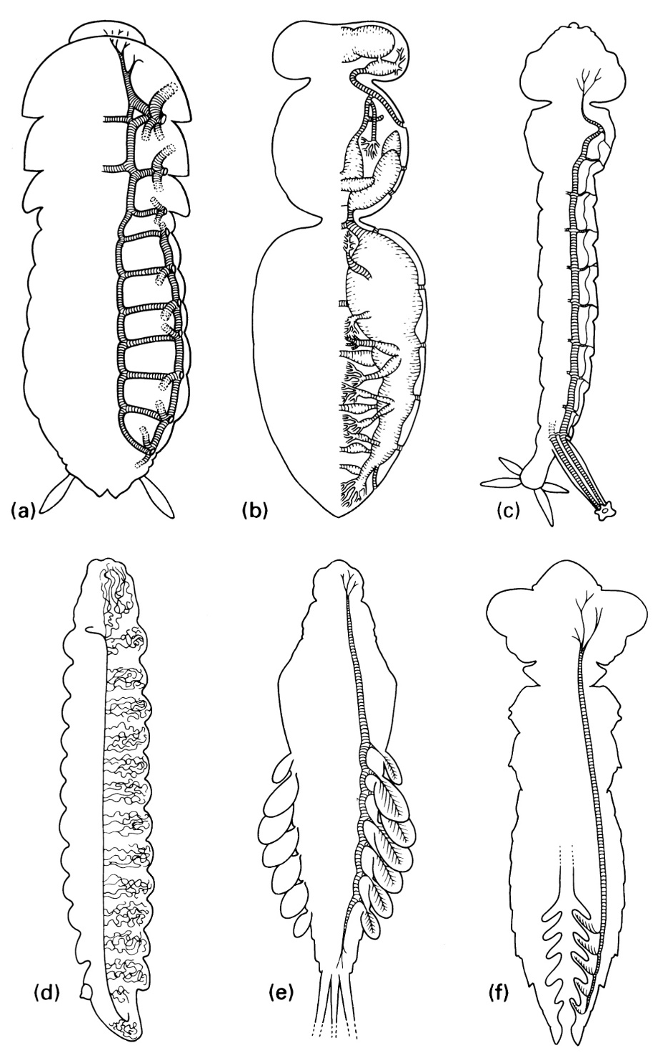

Sularda yaşayan böceklerin bazıları vücutlarındaki tüyler ile hava kabarcıklarını
suyun altına indirerek yapay bir solunum zarı meydana getirir
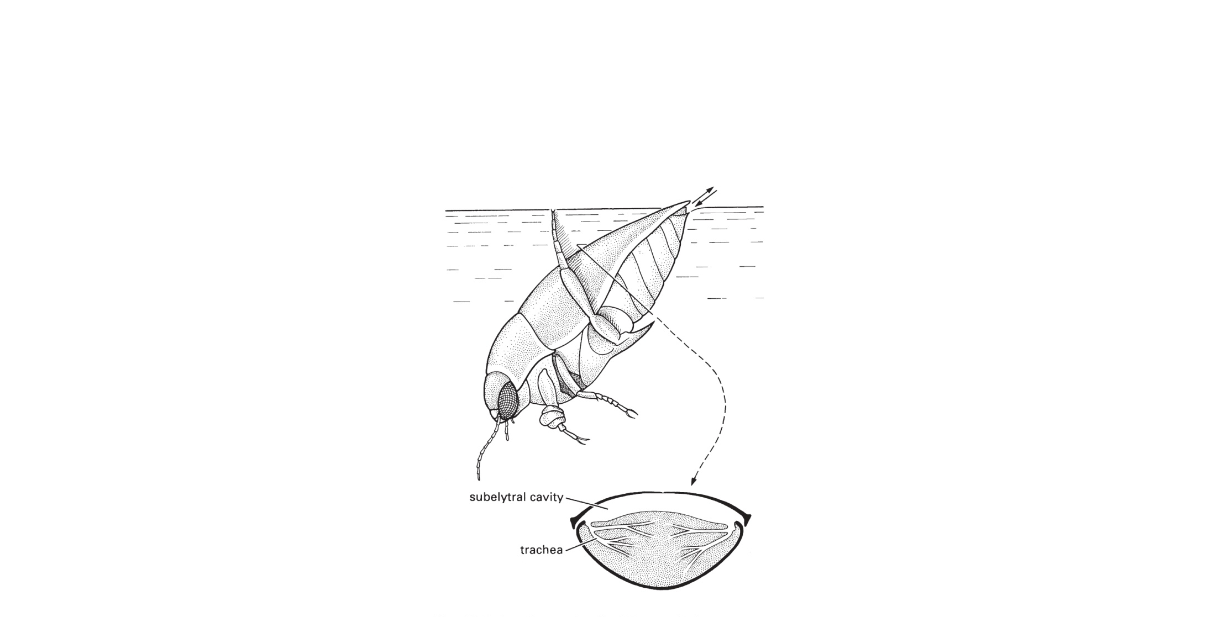

Bir kısmında ise su yüzeyine ulaşan bir boru yardımıyla hava alınmaktadır. Bazı
türlerde değişik yapıda solungaçlar gelişmiştir.

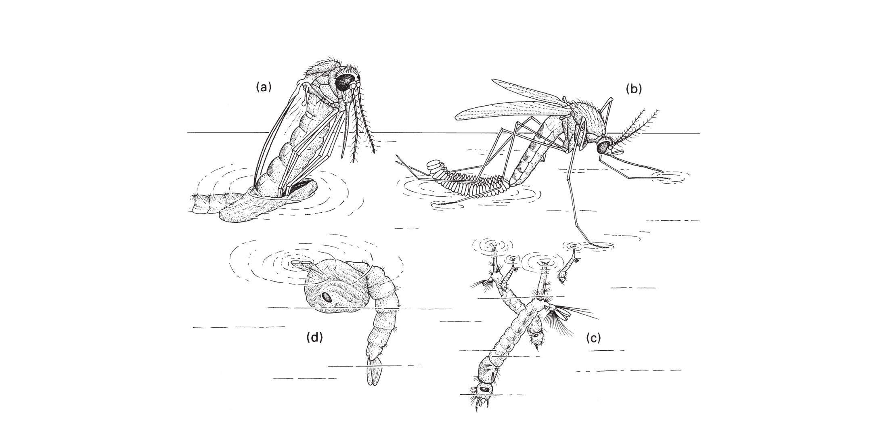
Vücutta boydan boya uzanan sindirim kanalı üç bölümden meydana gelmiştir. Bu
kanal değişik bölgeler ve yapılarla farklılaşmaya uğramıştır.

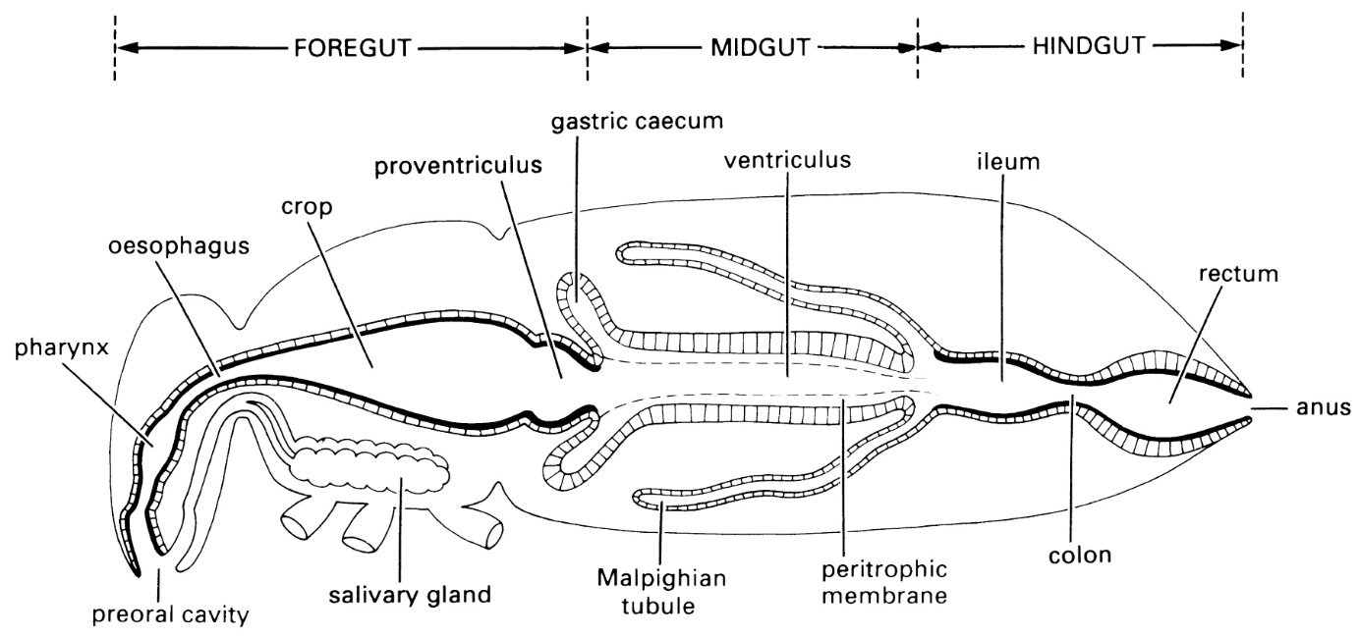

Bir böcek ne kadar çok besin alırsa o kadar değişik enzim çıkardığı kabul
edilmektedir. Böceklerin besin ihtiyacı değişken sıcaklı hayvanlarda olduğu gibi
sıcaklığın değişmesiyle büyük ölçüde değişir. Ayrıca böceklerin biyolojik dönemleri
arasında besin ihtiyaçları da birbirinden farklılık göstermektedir.Hatta bazı böcekler
ergin evrelerinde beslenmemektedir.

